**12. A feladat a XX. század második felének magyar társadalomtörténetéhez**

**kapcsolódik.**

**Nevezzen meg az adatok segítségével négy etnikai, vallási változást Magyarországon a**

**XX. század második felében, majd tárja föl ezeknek az okait!** *(Egy példát leírtunk.)*

(Elemenként 0,5 pont.)

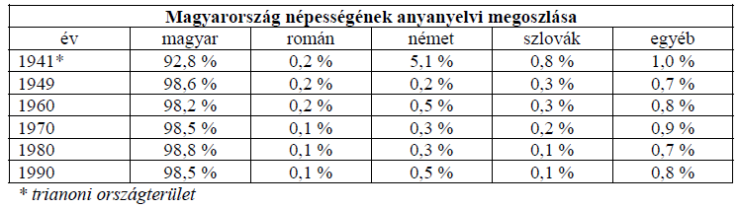

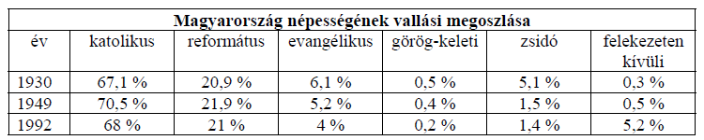

*Példa:*

*Változás: Az evangélikus vallásúak aránya kissé csökkent.*

*Kiváltó esemény vagy folyamat: A német nemzetiségűek aránya csökkent.*

**a)**

**Változás: ………………………………………………………………………….......................**

**…………………………………………………………...............................................................**

**Kiváltó esemény vagy folyamat: ……………………………………………………………....**

**………………………………..........…………………………………………………………...**

**……………………………………………………………………………………………….....**

**b)**

**Változás: ……………………………………………………………………………………......**

**……………………………………………………………………………….……………….....**

**Kiváltó esemény vagy folyamat: ……………..…………………………………………………**

**………………………………..........……………………………………………………………**

**………………………………………………………………………………………………......**

**c)**

**Változás: …………………………………………………………………………………….....**

**………………………………………………………………………………………………......**

**Kiváltó esemény vagy folyamat: …………………………….………………………………....**

**………………………………………..........………………………………………………….....**

**……………………………………………………………………………………………….......**

**d)**

**Változás: ……………………………………………………….……………………………......**

**………………………………………………………………………………….……………......**

**Kiváltó esemény vagy folyamat: ……………………………………………………………....**

**……………………………………..........………………………...………………………….....**

**……………………………………………………………………………………………….......**

**Megoldás**

**12. XX. századi magyar társadalom (Elemenként 0,5 pont, összesen 4 pont.)**

**a)–d)** Például:

Változás: A II. világháború után a németek létszáma jelentősen csökkent.

Kiváltó esemény vagy folyamat: A II. világháború után kitelepítették őket (Németországba).

Változás: A II. világháború után a szlovákok száma jelentősen csökkent.

Kiváltó esemény vagy folyamat: A II. világháború után a csehszlovák-magyar lakosságcsereegyezmény

keretében sok szlovák települt át Csehszlovákiába.

Változás: A II. világháború után a zsidó vallásúak száma jelentősen csökkent.

Kiváltó esemény vagy folyamat: A holokauszt során a magyarországi zsidóság kb. felét

megölték, (a háború után pedig sokan elhagyták az országot).

Változás: (A XX. század végére) növekedni kezdett a felekezeten kívüliek száma.

Kiváltó esemény vagy folyamat: A szocialista évtizedekben a politika igyekezett

visszaszorítani a vallásosságot *vagy* a XX. században (egész Európában) szekularizáció

figyelhető meg, csökken a vallásgyakorlók aránya.

*(A válaszok más sorrendben és más megfogalmazásban is elfogadhatók, illetve más releváns*

*és tartalmilag helyes válasz is elfogadható.)*